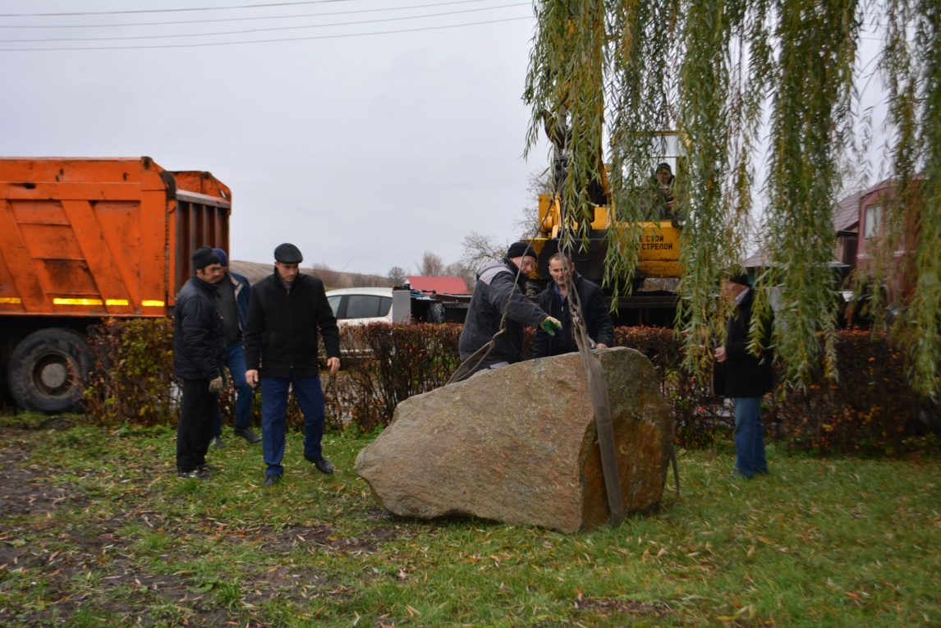
30 октября 2017 года, в День памяти жертв политических репрессий, в сквере «Воинской Славы» в с. Воробьевка состоялась закладка памятного камня по увековечиванию памяти жертв политических репрессий Воробьевского района. Завершение работ по благоустройству памятного объекта планируется в 2018 году. 